Trong một buổi sáng đọc được 2 bài viết về tai biến sản khoa, phẫu thuật…, đăng lên đây để các bác sỹ hệ ngoại Sản tham khảo.

Trường hợp 1: Sản phụ tử vong sau mổ lấy thai do thuyên tắc ối

14/09/2019 08:20 GMT+7

- Tối 13/9, Giám đốc Sở Y tế Bình Định, cho biết nguyên nhân sản phụ V.T.B.L. tử vong sau ca mổ lấy thai ngày 13/7 được xác định do thuyên tắc ối.
Trước đó, sản phụ V.T.B.L., 26 tuổi, ở xã Vĩnh Thịnh, huyện Vĩnh Thạnh nhập viện Trung tâm Y tế (TTYT) huyện Tây Sơn lúc 8h ngày 13/7 do đau trằn bụng dưới, bệnh nhân tỉnh, da niêm mạc hồng, nhịp tim đều, phổi không nghe âm bệnh lý, tim thai 140 lần/phút, cổ tử cung mở 1 cm, ngôi đầu cao, tiên lượng sinh khó; các xét nghiệm cận lâm sàng trong giới hạn bình thường.
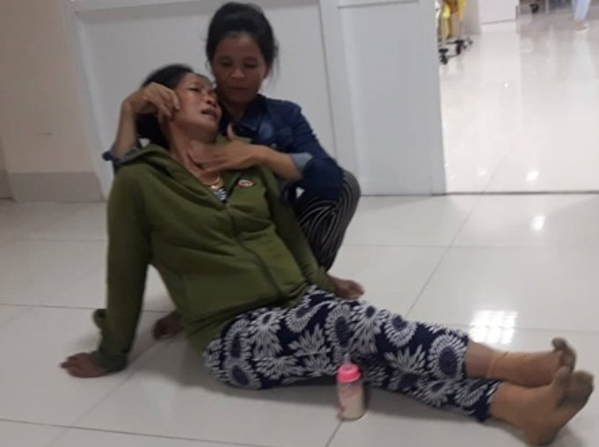
Mẹ sản phụ L. khóc ngất trước cái chết tức tưởi của con gái
Đến hơn 13h cùng ngày, sản phụ được chỉ định mổ lấy thai, đến 14h45 được chuyển ra phòng hậu phẫu. Nhưng chỉ 15 phút sau, sản phụ xuất hiện co giật toàn thân, lơ mơ, mạch 108 lần/phút, SpO2 (độ bão hòa oxy trong máu ngoại vi) 93%, huyết áp 180/100 mmHg, nhịp thở 28 lần/phút.
Sau xử trí của bác sĩ, sản phụ tiếp tục co giật toàn thân, hôn mê sâu, tim rời rạc, mạch khó bắt, huyết áp không đo được. Hội chẩn bệnh viện chẩn đoán sản phụ bị suy tuần hoàn hô hấp cộng co giật chưa rõ nguyên nhân nên được chuyển lên Bệnh viện Đa khoa tỉnh Bình Định. Tuy nhiên, đến phòng cấp cứu của bệnh viện này thì sản phụ đã tử vong.
Kết luận kiểm thảo tử vong của TTYT huyện Tây Sơn nêu: Từ khi xảy ra tai biến, diễn tiến bệnh nhanh, bất thường, việc xác định, chẩn đoán nguyên nhân tai biến khó khăn, nghĩ đến thuyên tắc ối; ngộ độc thuốc tê; sốc thuốc tê.
Trước đó, vào tối 13/7, gia đình sản phụ V.T.B.L. bức xúc cho rằng, có sự bất thường sau ca mổ đẻ của TTYT huyện Tây Sơn khiến sản phụ tử vong và yêu cầu cơ quan chức năng điều tra làm rõ. Tối cùng ngày, cơ quan chức năng đã tiến hành giải phẫu tử thi.
Theo Sở Y tế Bình Định, căn cứ theo y văn, khi đã bị thuyên tắc ối gần như không cứu được. Sở Y tế Bình Định đã báo cáo Bộ Y tế, UBND tỉnh Bình Định và các cơ quan, đơn vị liên quan.
Mặt khác, yêu cầu TTYT huyện Tây Sơn thực hiện ghi chép hồ sơ bệnh án kịp thời, đầy đủ; trường hợp bệnh nặng chuyển viện nên có bác sĩ đi cùng để xử trí kịp thời. Sở Y tế Bình Định cũng chỉ đạo trong toàn ngành rút kinh nghiệm, chấn chỉnh ghi chép hồ sơ bệnh án, công tác chuyển viện.
Phúc Nhơn
- Đọc xong bài bnày, các y, bác sỹ hệ Ngoại Sản rút ra 3 lưu ý:
- Theo dõi hậu phẫu (giai đoạn hồi tỉnh)
- Ghi chép hồ sơ bệnh án
- BN nặng chuyển tuyến có bác sỹ đi cùng để xử trí

Trường hợp 2: Sản phụ đột ngột hôn mê sâu sau mổ bắt con do ngộ độc thuốc tê
Khi vừa bắt con ra thì chị T. đột ngột hôn mê sâu, ngưng thở do ngộ độc thuốc tê. Ngay lập tức, Bệnh viện H.Bình Chánh đã báo động đỏ đến Bệnh viện Phụ sản Hùng Vương.
Tin từ Bệnh viện Phụ sản Hùng Vương TP.HCM cho biết bệnh viện vừa phối hợp với Bệnh viện H.Bình Chánh cứu sống một sản phụ sau mổ bắt con đột ngột hôn mê.
Theo đó, lúc 19 giờ ngày 13.9, chị T.T.T.T (35 tuổi) được đưa vào phòng mổ Bệnh viện H.Bình Chánh để thực hiện mổ bắt con, chấm dứt thai kỳ do thai phụ vỡ ối.
Tuy nhiên, 30 phút sau, tức 19 giờ 30 phút thì chị T. đột ngột hôn mê sâu, ngưng thở do ngộ độc thuốc tê khi vừa bắt con ra. Ngay lập tức, Bệnh viện H.Bình Chánh đã báo động đỏ đến Bệnh viện Phụ sản Hùng Vương. Chỉ trong khoảng 15 phút sau, xe cứu thương đã đưa ê kíp bác sĩ cấp cứu của Bệnh viện Hùng Vương có mặt tại phòng mổ của Bệnh viện H.Bình Chánh cùng với các bác sĩ của Bệnh viện H.Bình Chánh hồi sức tích cực cho sản phụ.
Sau hơn 1 giờ hồi sức, đến 21 giờ thì sản phụ tỉnh trở lại, tự thở được và sau đó được rút nội khí quản.
Đến 0 giờ 17 phút ngày 14.9, sản phụ tỉnh táo, tiếp xúc tốt, mạch và huyết áp ổn định. Ê kíp cấp cứu của Bệnh viện Phụ sản Hùng Vương bàn giao sản phụ lại cho các bác sĩ của Bệnh viện H.Bình Chánh.
“Bệnh viện Phụ sản Hùng Vương đã hỗ trợ chuyên môn kịp thời, chẩn đoán chính xác nguyên nhân đột ngột hôn mê của sản phụ là ngộ độc thuốc tê và can thiệp đúng phác đồ ngộ độc thuốc tê (truyền Lipid và thuốc hạ huyết áp). Sự phối hợp nhịp nhàng và khẩn trương của các bác sĩ, hộ sinh, điều dưỡng, kỹ thuật viên của cả hai bệnh viện theo quy trình “báo động đỏ liên viện” đã kịp thời cứu sống sản phụ trong tình trạng nguy kịch do ngộ độc thuốc tê khi sinh mổ bắt con. Các bác sĩ hai bệnh viện đã trải qua 5 giờ cân não để cứu sống bệnh nhân”, lãnh đạo Sở Y tế TP.HCM nhận xét.

